Opera con vpn

tu dirección IP es 77.111.246.40

País Estados Unidos cerca de wichita

mi ip publica con EDGE

201.254.79.241

País Argentina Mendoza

al entrar con tor

146.185.253.104

Petersburg Internet Network ltd.

Geolocalización no disponible

Todas las ip publicas son distintas, en Edge es la de mi red, en opera con vpn es la dirección a la cual me conecto para luego "salir al internet" luego de pasar por mi red privada virtual. Mediante TOR es diferente siempre porque siempre "te conectás a internet" a traves de un equipo diferente (ya que siempre va variando).

El video solo puede verse con vpn, no pudimos ni con TOR ni con EDGE ya que debe estar prohibido para esta región, la red vpn permite mostrar como ip publica otra ip de tu red (la cual puede ser de muchas personas dif)

Utilizando tor pudimos saber la IP pero no pudimos geolocalizar nuestra ip, además la misma cambia cada vez que abrimos el navegador

**Velocidades**

Con EDGE

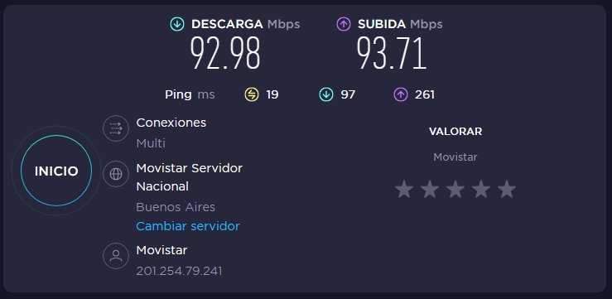

Con OPERA CON VPN

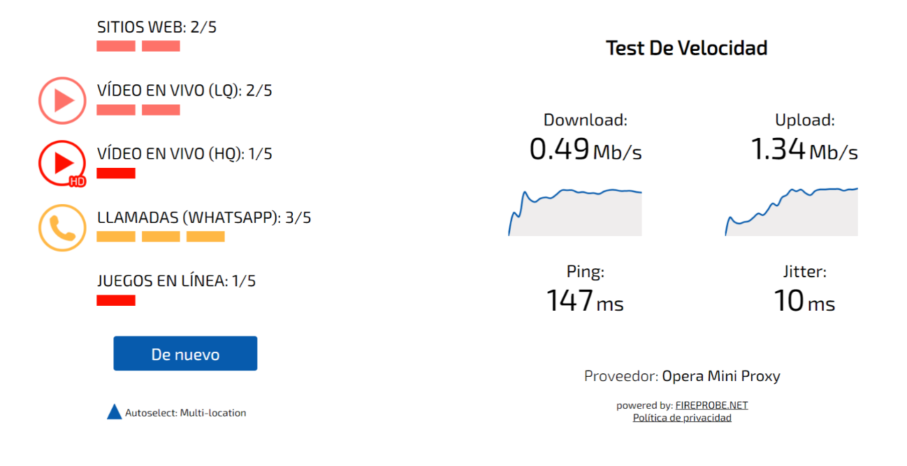

CON TOR

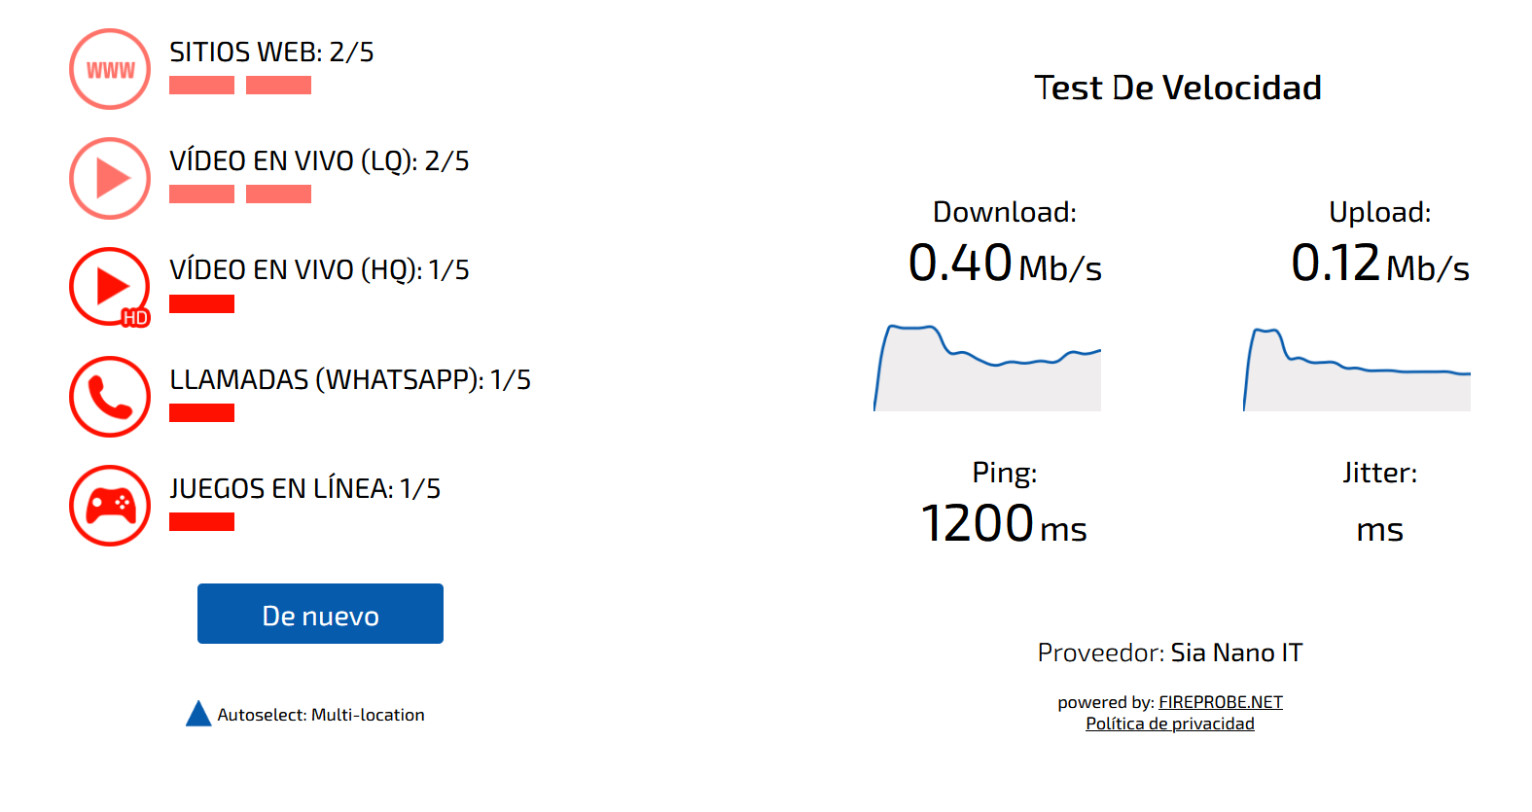

El valor de ping, latencia, varía en todos porque es la cantidad de tiempo de enviarse un paquete dentro de la red, el vpn pasa por una red virtual propia y demora la salida de paquetes, lo mismo la red TOR ya que el paquete va de equipo en equipo antes de encontrar la solicitud. Todo esto genera demoras y por lo tanto mayor latencia.

La velocidad en la red tor es mucho menor que la de un vpn, y ambas mucho menor a la normal sin seguridad.